# logo

# PROJET gesAMM Application de gestion et de suivi des Autorisations de Mise sur le Marché des médicaments

|  |  |
| --- | --- |
| Propriétés | Description |
| **Intitulé** | Développement d'une application de gestion des étapes de validation des AMM des médicaments |
| **Présentation Rapide** | En s'appuyant sur un cahier des charges, développement et mise en production d'une application orientée objet utilisant une base SQLServer pour l'enregistrement des différentes étapes de validation des autorisations de mise sur le marché des médicaments. |
| **Positionnement** | >>>> |
| **Durée estimée en heures** | 16 heures soit 4 séances de 4 heures entre le 19/11/2021 et le 10/12/2021 inclus  Livraison du projet : le 13/12/2021 à 13h30 |
| **Savoir-faire SI mobilisés en priorité** | Les savoir-faire de la phase d'étude du projet, auxquels s'ajoutent :  Extraire et modifier les données d’une base de données  Implémenter une base de données à partir d’un schéma existant  Programmer à l’aide d’un langage de programmation structurée  Programmer en utilisant des classes d’objet fournies  Appliquer des normes de développement  Concevoir une interface utilisateur  Modifier un schéma de données et l’implantation de la base de données correspondante  Programmer à l'aide d'un langage de programmation objet  Configurer et utiliser un environnement de développement  Mettre au point un programme  Programmer dans l'environnement de développement associé à un SGBD  Exploiter une bibliothèque de composants  Adapter un composant logiciel |
| **Documents joints** | Cahier des charges, base de données Access en version 2003 contenant les médicaments et les familles, projet prototype (solution Visual Studio + script base de données) permettant de comprendre l'interface entre le logiciel et la base de données SQLServer avec l'utilisation de procédures stockées. |
| **Modalités de  réception** | Production d'un système opérationnel - recette |
| **Équipes** | Par équipe de 2 ou 3 |
| **Planning** | A réaliser par le chef de projet |

# –

# CAHIER DES CHARGES

## Définition du besoin

### Définition de l'objet

Le laboratoire GSB désire mettre à disposition de l'équipe technique de l'entreprise une application dédiée au suivi des étapes de validation de mise sur le marché d'un médicament.

En effet, avant d'être commercialisé, un médicament soit subir des étapes de validation et de test. Une étape étant validée, l'équipe peut alors commencer la suivante, on parle de *workflow* des étapes. A chaque étape, on peut avoir soit une validation soit un refus définitif. Dans le cas d'un refus définitif, les autres étapes de validation ne seront jamais réalisées. La dernière étape est la publication de l'AMM au journal officiel, le médicament peut alors être lancé en production. Pour être validées certaines étapes nécessitent la rédaction d'un document qui doit respecter une norme imposée par le ministère de la santé.

### Forme de l'objet

Le laboratoire GSB désire se pourvoir d'une application interne, accessible uniquement au personnel du laboratoire technique, application de type client/serveur développée en langage C# et utilisant une base de données SQLServer.

### Accessibilité/Sécurité

La page d'accueil ne doit proposer qu'une zone d'identification.

L'application ne doit pas être reliée au reste du site de l'entreprise ou intégrée à l'intranet.

## Contraintes

### Ergonomie

L'application respectera la charte graphique de l'entreprise en terme d'ergonomie et de couleurs (se référer au logo GSB bleu), mais devra avoir une vocation métier et productivité. Le logo de l'entreprise sera présent sur la page d'authentification, le nom de l'application (nom court + libellé précis) sera présent sur la barre des fenêtres. Une fois authentifié, l'utilisateur accédera à une fenêtre de type MDI intégrant un menu et une barre d'outils avec les principales fonctionnalités.

### Environnement

L'application orientée objet sera développée en langage C# sous Visual Studio 2017 ou 2019 et utilisera une base de données SQLServer 2019. Toutes les requêtes SQL seront enregistrées dans la base de données sous la forme de procédures stockées. On privilégiera l'utilisation de triggers pour automatiser les tâches de mise à jour de la base de données.

L'application doit pouvoir être portée sur tous les postes du laboratoire à l'aide d'un utilitaire de déploiement.

### Architecture

L’architecture de l'application doit respecter celle du projet prototype fourni.

Des règles de nommage seront définies, utilisées et respectées par le groupe.

Une documentation pour les triggers réalisés sera fournie avec l'application.

### Modules

Les options suivantes seront proposées à un utilisateur du laboratoire technique :

* Saisie de la décision d'une étape
* Mise à jour des étapes normées
* Ajout d’un nouveau médicament
* Consultation du workflow des étapes d'un médicament
* Consultation du nombre de médicaments autorisés par famille
* Consultation des médicaments en cours de validation

# DESCRIPTION DU TRAVAIL A REALISER

Le modèle conceptuel de la base de données GSB_gesAMM est fourni en ressources, il est le suivant :

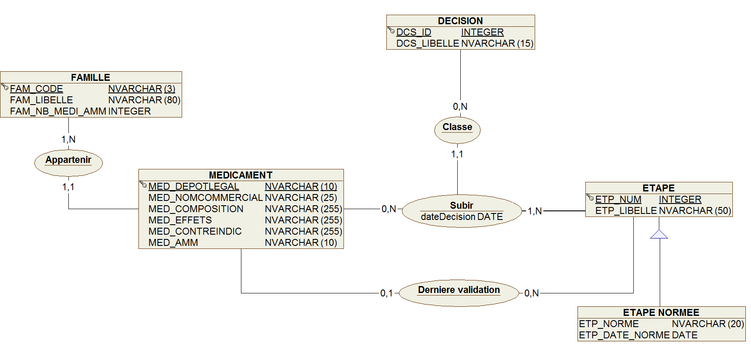

Les entités FAMILLE et MEDICAMENT ont été reprises dans la base Access de l'application de saisie des comptes rendus de l'entreprise Swiss Bourdin, avec toutefois l'ajout de la propriété FAM_NB_MEDI_AMM dans l'entité FAMILLE et MED_AMM dans l'entité MEDICAMENT. Il conviendra d'importer les données familles et médicaments depuis la base de données Access.

MED_AMM est le numéro d'autorisation de mise sur le marché attribué au médicament lors de la validation de la dernière étape.

FAM_NB_MEDI_AMM est un compteur du nombre de médicaments autorisés à être mis sur le marché, c'est-à-dire le nombre de médicaments de la famille qui ont reçu un AMM.

Il y a 2 décisions possibles pour une étape : étape **validée** ou étape **refusée**.

La liste des étapes adoptées par le laboratoire technique sont les suivantes :

|  |  |  |  |  |
| --- | --- | --- | --- | --- |
| N° étape | Libellé de l'étape | Etape normée ? | Norme | Date de la norme |
| 1 | Définition du protocole de validation | Non |  |  |
| 2 | Pharmacologie expérimentale | Non |  |  |
| 3 | Toxicologie | Oui | 726/2004/CEE | 12/05/2004 |
| 4 | Pharmacocinétique | Non |  |  |
| 5 | Expérimentation animale | Oui | 180/2012/CEE | 05/01/2012 |
| 6 | Méthodes alternatives | Non |  |  |
| 7 | Essais cliniques | Oui | 457/2008/CEE | 15/03/2008 |
| 8 | Autorisation Mise sur le Marché | Oui | 665/2005/CEE | 30/04/2005 |

Un nouveau médicament subit successivement toutes ces étapes. On ne peut pas passer à l'étape n+1 si l'étape n n'a pas été validée. La dernière étape validée est mémorisée pour chaque médicament, la valeur NULL est donc autorisée pour les médicaments n'ayant aucune étape validée.

Le refus d'une étape est définitif et ne permet pas de passer aux étapes suivantes.

Une étape normée est susceptible d’être modifiée au niveau de la norme et de la date de la norme. Une table **HISTORIQUE** (non présentée dans le MCD) doit être gérée afin de recenser tous les changements effectués. On doit y trouver : la date de la mise à jour de la norme, l’utilisateur qui a modifié la norme, le numéro de l’étape, la norme avant modification, la norme après modification, la date de la norme avant modification, la date de la norme après modification.

**Travail à réaliser :**

1. Créer la base de données GSB_gesAMM dans SQLServer en prenant soin d'importer les médicaments et les familles depuis la base Access 2003.
2. Se renseigner sur les procédures stockées dans SQLServer en utilisant le support de cours fourni
3. Se former à l'environnement de développement Visual Studio C# - SQLServer en utilisant le projet prototype fourni. Par exemple, créer une interface de saisie d'une nouvelle facture.
4. Créer le projet Visual Studio qui permettra de développer les fonctionnalités demandées. Plusieurs classes seront créées : Famille – Medicament – Etape – EtapeNormee - Decision – Workflow

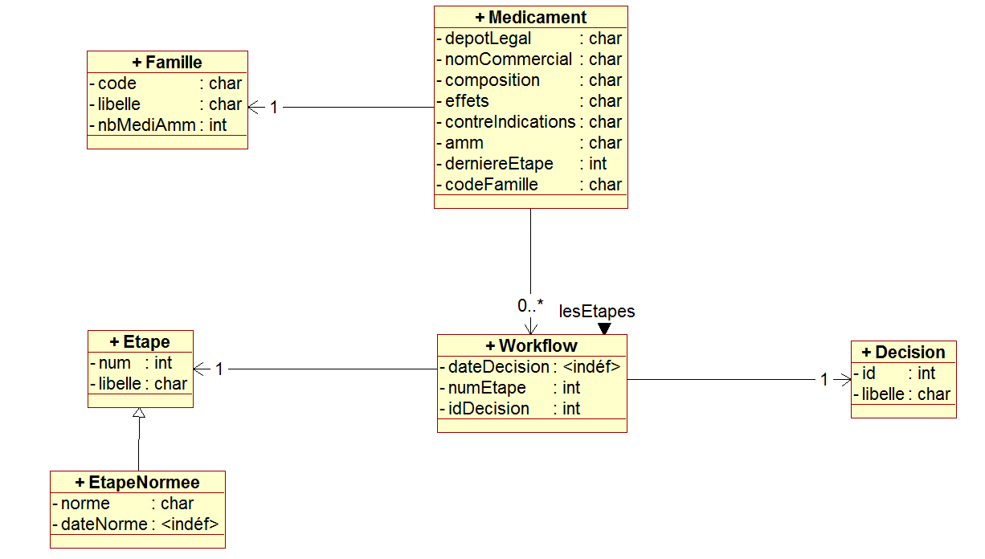

Remarques :

* les familles seront chargées au démarrage de l'application dans un dictionnaire déclaré dans la classe Globale. La clé du dictionnaire est le code famille
* les médicaments seront chargés au démarrage de l'application dans un dictionnaire déclaré dans la classe Globale. La clé du dictionnaire est le dépôt légal.

Dans la classe Médicament, on remarque la propriété codeFamille qui fait lien entre un médicament et sa famille d'appartenance. Il conviendra d'ajouter une propriété lesEtapes déclaré comme une collection de Workflow. Cette collection contiendra le workflow des étapes de validation du médicament.

* les étapes seront chargées au démarrage de l'application dans une collection déclarée dans la classe Globale.
* les décisions seront chargées au démarrage de l'application dans une collection déclarée dans la classe Globale.
* la classe Workflow possède 3 propriétés et fait référence aux étapes de validation qui ne seront accessibles que par le médicament grâce à la collection lesEtapes.
* L’historique des mises à jour des normes n’a pas besoin d’être chargé en collection ou dictionnaire.

1. Développer les fonctionnalités demandées :
2. Saisie de la décision d'une étape

L'interface proposera la sélection d'un médicament existant.

Après sélection, si la dernière étape a été refusée, un message d'erreur sera affiché puisqu'il ne sera plus possible de saisir d'étapes pour ce médicament.

Dans le cas contraire, la dernière étape validée (étape *n*) sera affichée (n°, date, libellé, norme et date norme si nécessaire) et on proposera automatiquement la saisie de l'étape *n+1* en affichant également son n°, son libellé et les références à la norme. La date de la décision et le type de décision seront saisis par l'utilisateur.

On veillera à gérer le compteur du nombre de médicaments autorisés par famille lors de la validation de la dernière étape.

On veillera à conserver le n° de la dernière étape validée pour chaque médicament.

1. Mise à jour des étapes normées

L'interface proposera la liste des étapes normées.

Après sélection d’une de ces étapes, l’utilisateur doit pouvoir modifier la norme et la date de la norme en gérant l’historique des modifications des étapes normées.

1. Ajout d’un nouveau médicament

L'interface proposera une interface de saisie d’un médicament, qui devra être rattaché à une famille existante.

Le dépôt légal sera vérifié au niveau de l’application mais aussi au niveau de la base de données. Aucune insertion en base ne doit être faite si le dépôt légal et/ou la famille du médicament sont incorrects.

1. Consultation du workflow des étapes d'un médicament

L'interface proposera la sélection d'un médicament existant.

Après sélection, la liste des étapes sera affichée dans un tableau sous la forme : n° de l'étape, libellé, date de la décision, le libellé de la décision, norme et date de la norme.

1. Consultation du nombre de médicaments autorisés par famille

L'interface affichera dans un tableau le code famille, sa désignation et le nombre de médicaments autorisés.

Sur sélection d'une famille, la liste complète des médicaments autorisés pour cette famille sera affichée.

1. Consultation des médicaments en cours de validation

L'interface affichera dans un tableau le dépôt légal, le nom commercial du médicament et le libellé de sa famille. Seuls les médicaments non encore autorisés seront affichés.

Sur sélection d'un médicament, le workflow de ses étapes sera affiché.

1. Rédiger une notice technique sur l'écriture des triggers de l'application en décomposant le raisonnement sous la forme Evènement – Condition – Action
2. Se documenter sur la publication d'un projet Visual Studio et rédiger une notice permettant à un utilisateur d'installer la base de données à l'aide d'un script SQL et de déployer l'application sur un poste de travail.